Juha-Matti Mäyränpä **Oppimistehtävä 3**

Tietojenkäsittely

TKMI23SV 26.02.2024

Käyttökokemus ja käytettävyys

Miia Liukkonen

**Oppimistehtävä 3**

Tehtävä 1:

Apple Parental Control kehityskohteet:

* Parempi personointi: Käyttäjät voivat säätää asetuksia lapsen iän ja tarpeiden mukaan. Tällä voidaan varmistaa tarkemmin, että rajoitukset ovat ikätasoisia ja oikeita.
* Käyttöliittymää voisi rakentaa helppo käyttöisemmäksi. Kaikki toiminallisuudet yhden sovelluksen taakse, tai edes linkit toisiin sovelluksiin. Selkeä kategoriat kullekin toiminnolle.
* Helpompi käyttöliittymä perheen toiselle huoltajalle, ja laitetuki muille käyttöjärjestelmille
* Enemmän mahdollisuuksia rajoittaa ja muuta asetuksia sovelluksista riippumatta.
* Helppokäyttöisyyden parantaminen tuomalla ohjeet sovellukseen.
* Reaaliaikaset ilmoitukset mm. laitteen käytöstä
* Paikkatiedon päivitä-nappi.
* Paikkatiedolle näytä reitit- nappi ja turva-alue.

Suurin tekijä käyttöliittymän huonolle käytettävyydelle on se, että se ei täytä kaikkia vaatimuksia siitä, miten lapsen puhelinta voi hallita, paikkatiedon näyttäminen hankalaa, ja osa toiminnallisuuksista täysin eri paikoissa/sovelluksissa. Parental Controlille ei tosin ole omaa sovellusta, vaan kaikki hoidetaan ICloudin kautta pois lukien paikkatiedon näyttäminen.

Tehtävä 2:

Apple Parental Controlin käyttöliittymän tavoite on antaa huoltajille valmiudet seurata ja hallita lapsensa laitteen käyttöä. Keskeiset kehittämiskohteen tavoitteet ovat:

* Käytön seuranta, jolla mahdollisestaan lapsille turvallinen ja ikään soveltuva digitaalinen ympäristö.
* Aikarajoitukset, jolla mahdollisestaan aikarajoitukset puhelimen ja sovelluksien käyttämiseen.
* Käyttöoikeuksien hallinta, jolla mahdollisestaan mitä sovelluksia voidaan käyttää, ja mitä oikeuksia sovellukset voivat saada sekä mitä asetuksia lapsi voi itse muokata.
* Yksinkertainen ja intuitiivinen sovellus, jossa kaikki löytyvät samasta sovelluksesta selkeästi.
* Ohjeiden tuominen käyttöliittymään.

Käyttäjäryhmä sovellukselle ovat alaikäisten lasten vanhemmat ja huoltajat, jotka ovat vastuussa lastensa terveestä digitaalisesta ympäristöstä.

Tehtävä 3:

Käyttäjäpersoona 1:

Demografiset tekijät:

* Nimi: Laura
* Ikä: 38
* Koulutus: Opettaja
* Ammatti: Alakoulun opettaja
* Asuinpaikka: Espoo

Psykografiset tekijät:

* Teknologinen osaaminen: Keskitaso. Käyttää teknologiaa päivittäin työssä ja kotona, mutta ei pidä itseään teknologia osaajana.
* Motivaatio: Laura haluaa varmistaa hänen 10-vuotiaan lapsen turvallisen laitteen käytön, ja mahdollistaa terveelliset käyttöajat.
* Arvot: Turvallisuus, koulutus ja perheen yhteinen aika.
* Harrastukset: Kirjat, ulkoilu.

Käyttäjäpersoona 2:

Demografiset tekijät:

* Nimi: Antti.
* Ikä: 42.
* Koulutus: Tietotekniikan DI.
* Ammatti: Ohjelmistokehittäjä.
* Asuinpaikka: Jokela.

Psykografiset tekijät:

* Teknologinen osaaminen: Korkea. On teknologian tehokäyttäjä, ja käyttää päivittäin töissä, ja kotona erilaisia tietojenkäsittelyn ohjelmistoja.
* Motivaation: Antti haluaa kannustaa 12-vuotiaan tyttärensä luovuutta ja oppimista digitaalisten välineiden avulla, ja samalla varmistaa, että tytär on turvassa verkossa, ja käyttää laitetta kohtuullisesti.
* Arvot: Innovaatio, turvallisuus ja itsenäinen oppiminen.
* Harrastukset: Omat elektroniikka ohjelmointi projektit, pelaaminen ja ohjelmistojen tekeminen.

Tehtävä 4:

Käyttäjäpolku 1: Laura.

* Tarkoitus ja tavoite: Käyttäjän on tarkoitus asettaa rajoituksia lapsensa Iphoneen Apple Parental Control-toiminnon avulla. Käyttäjä haluaa estää laitteelta sopimattoman sisällön, ja asettaa aikarajoituksia ja seurata sovellusten käyttöä. Asetuksien pitäisi löytyä loogisesti yhdestä paikkaa.

Vaihe 1: Tarpeen tunnistaminen:

* Toiminta: Käyttäjä huomaa, että hänen lapsensa käyttää ajoittan liikaa aikaa tiettyjen sovelluksien kanssa.
* Mahdolliset ongelmat: Käyttäjä ei ole varma millä asetuksilla voidaan rajoittaa ruutuaikaa.
* Ratkaisu: Käyttäjä etsii tietoa toiminnon käytöstä Applen tukisivustolta ja yleisesti katsomalla ohje videoita YouTubesta.

Vaihe 2: Asetusten määrittäminen:

* Toiminta: Käyttäjä avaa oman Apple laitteensa asetukset, ja valitsee ICloud tilin, joka hallitsee hänen lapsensa Apple tuotteen rajoituksia.
* Mahdolliset ongelmat: Käyttäjä kokee, että jotkin asetukset ovat monimutkaisia, ja vaikeita ymmärtää.
* Ratkaisu: Käyttäjä käyttää lapsensa laitetta ja tutkii miten sillä voi pyytää lisäaikaa. Lisäksi käyttäjä tutkii jokaisen asetuksen vaikutuksen hallittavaan laitteeseen.

Vaihe3: Seuranta ja säätö:

* Toiminta: Käyttäjä seuraa lapsensa laitteen käyttöä ja seuraa miten asetukset vaikuttavat laitteen käyttöön.
* Mahdolliset ongelmat: Käyttäjä huomaa, että jotkin asetukset eivät ole kovin tehokkaita, kuten oli toivonut.
* Ratkaisu: Käyttäjä säätää asetuksia vielä tarkemmin, jotta löytää sopivat asetukset.

Vaihe 4: Kokemus:

* Apple Parental Control on hankala käyttöinen, koska asetukset eivät ole selkeitä, ja eikä niillä pysty kovin tarkasti rajaamaan oikeuksia ja sisältöä.
* Menee turhaa aikaa asetuksien räätälöintiin, koska ne eivät ole loogisesti oikeissa paikoissa.

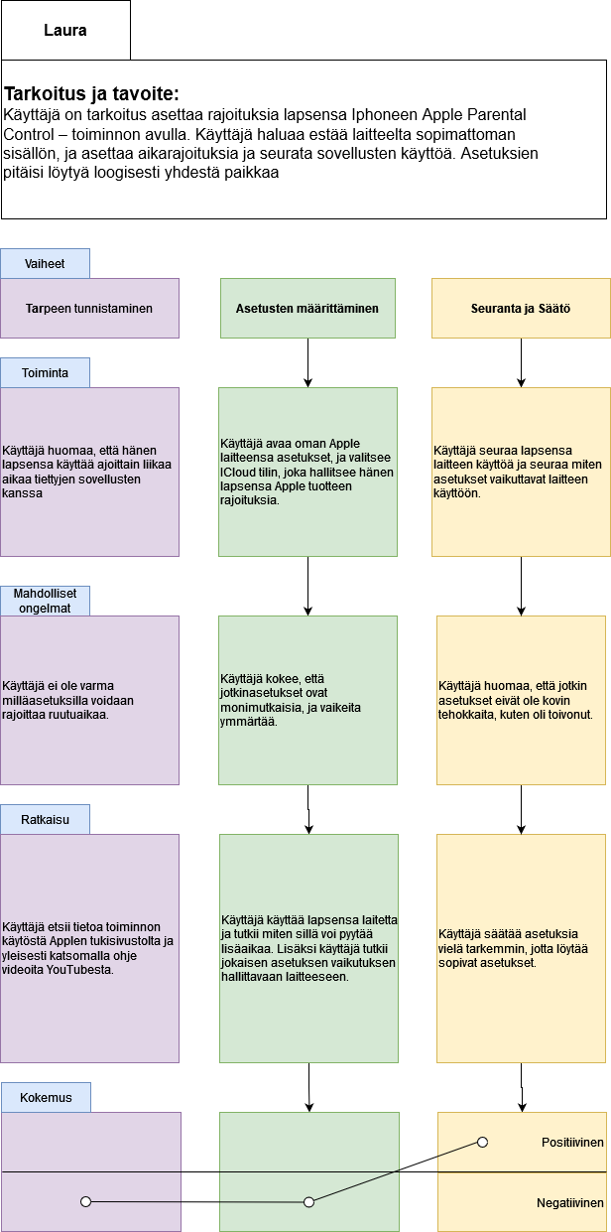

Käyttäjäpolku 2: Antti

Tarkoitus ja tavoite: Käyttäjä tavoitteena on kannustaa lastaan luovaan ja oppimista tukevaan laitteen käyttöön, samalla varmistaen, että laitteen käyttö on ikätasolle turvallista. Lisäksi käyttäjä haluaa seurata, liikkuuko lapsi sovitulla "turva-alueella" vapaa-ajalla

Vaihe 1: Tarpeen tunnistaminen:

* Toiminta: Käyttäjä etsii sovelluksia ja palveluita, jotka tukevat hänen lapsensa kiinnostuksen kohteita.
* Mahdolliset ongelmat: Käyttäjä haluaa varmistaa, että lapsi käyttää näitä sovelluksia turvallisesti.
* Ratkaisu: Käyttäjä tutkii Apple Parental Controlin asetuksia, jotka mahdollistavat turvallisen ja terveellisen käytön.

Vaihe 2: Asetusten määrittäminen:

* Toiminta: Käyttäjä asettaa sovelluskohtaisia rajoituksia ja sisällönsuodatuksia, sekä määrittää käyttöajat.
* Mahdolliset ongelmat: Lapsi saattaa kokea, että rajoitukset ovat lian ankaria. Käyttäjä saattaa kokea, ettei hänellä ole tarpeeksi asetuksia säätää eri sovelluksien sisältöjä ja rajoituksia.
* Ratkaisu: Käyttäjä keskustelee lapsensa kanssa asetusten syistä ja he koittavat löytää tasapainon kummankin tarpeille.

Vaihe3: Seuranta ja säätö:

* Toiminta: Käyttäjä tarkkailee miten lapsi käyttää laitetta, ja keskustelee turvallisesta laitteen ja verkon käyttämisestä.
* Mahdolliset ongelmat: Käyttäjä huomaa, että tietyt asetukset rajoittavat liikaa lapsen luovuutta.
* Ratkaisu: Käyttäjä pyrkii mukauttamaan asetukset lapsen palautteen perusteella. Käyttäjä tutkii, onko asetuksia mahdollista vielä laajemmin muokata.

Vaihe 4: Kokemus:

* Pääasiallisesti hyvä käyttökokemus, joskin toiminnallisuudet jaettu eri sovellusten taakse.
* Paikkatietoseuranta puutteellinen koskien lapsen kanssa sovittuja turva-alueita.

